Утверждаю
Врио заведующей МБДОУ №3 __________ Тедеева В.Е.

КВН «Безопасность»
(средняя и подготовительная группы)

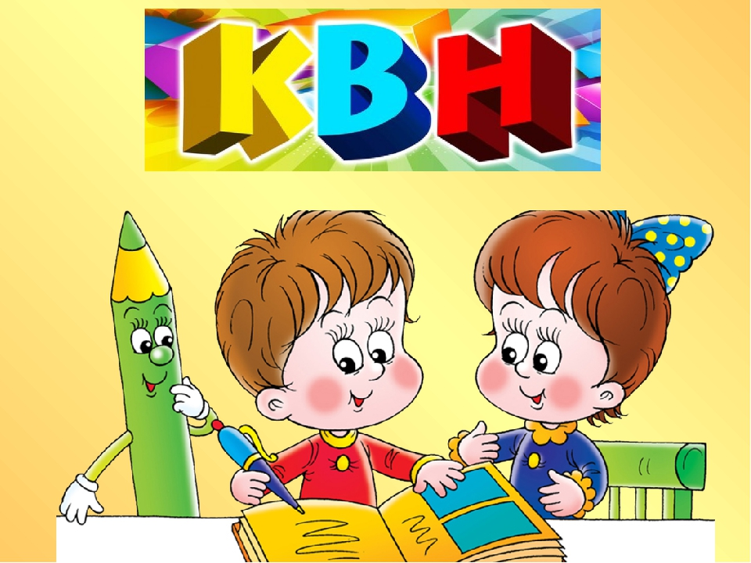

Март 2022г

Цель: закрепить с детьми правила безопасного поведения (дома, на улице, в опасных ситуациях), учить ориентироваться в реальных условиях жизни. Расширить
представления детей о предметах, опасных для жизни и здоровья, помочь
сделать выводы о последствиях неосторожного обращения с такими предметами,
Закрепить номера телефонов служб спасения, формировать представления детей о значимости работы спасателей для жизни и здоровья людей. Подвести к осознанию необходимости соблюдения правил личной безопасности. Приобщать к практическим и умственным действиям, направленным на решение проблем. Развивать физические качества: ловкость, быстроту. Воспитывать чувство коллективизма, способность добиваться поставленной цели.
Ход мероприятия:
Дети под музыку входят в зал (2 команды).
Ведущий: «Сегодня у нас КВН. Мы будем соревноваться и узнаем, кто лучше всех знает об опасностях, которые могут приключиться с детьми, и как их избежать. Капитаны, представьте свои команды».
«УМНИКИ». «РАЗУМНИКИ»
Мы – ребята-пострелята, Мы – дружные ребятки
Здесь девчонки – хоть куда, И все у нас в порядке,
А мальчишки – это да! Какая будет схватка -
Любознательные дети, Увидят все сейчас!
Знать хотим про все на свете! Хотят про все на свете
Узнать побольше дети,
И просим: «Называйте
Разумниками нас!»
Ведущий: «Хороши визитки, что ни говори,
А теперь представлю мудрое жюри!»
Вот мы и познакомились. Предлагаю провести разминку. Каждой команде предстоит ответить на три вопроса, а жюри оценит ваши ответы».
Упал на пол уголек, Раскалился если вдруг
Деревянный пол зажег, Электрический утюг,
Не смотри, не жди, не стой, Что должны вы делать, детки?
А залей его … (водой) Вынуть вилку из … (розетки)
Если младшие сестрички Если вдруг пожар возник,
Зажигают дома спички, Ты обязан в тот же миг
Что должны вы предпринять? В часть пожарным позвонить,
Сразу спички … (отобрать) О пожаре … (сообщить)
Кто с огнем неосторожен, Если хочешь ты гулять,
У того пожар возможен. Вскачь не надо убегать,
Дети! Помните о том, Закрывая дома дверь,
Что нельзя шутить с … (огнем) Все ли выключил, … (проверь)
Ведущий: «А теперь жюри подведет итог разминки».
Для выполнения следующего задания прошу выйти на середину зала по одному участнику команды. На столе лежат карточки с цифрами. После сигнала вы должны найти и показать карточку с номером телефона, по которому надо вызвать пожарную команду, если в доме начнется пожар».
Жюри оценивает выполнение задания.

Ведущий: «Знает каждый гражданин этот номер – «101».
Если к вам пришла беда – позвони скорей туда,
Если нету телефона – позови людей с балкона!»
Следующий конкурс - «Польза и вред огня». На доске – изображения человечков (веселого и грустного). Дети, по одному человеку от команды, берут карточки и делают свой выбор (польза или вред от огня). Жюри дает оценку.
Эстафета «На пожаре» (смешанная). Участвуют по три человека от команды:
- «Спасение куклы»
- «Потуши пожар» (с ведром)
- «Сверни пожарный рукав»
Подведение итогов.
Далее на обсуждение командам предлагаются ситуации (на картинках):
1) квартира, на полу что-то несильно горит, девочка из чайника заливает огонь;
2) квартира, горят шторы и пол, мальчик выбегает на лестничную площадку;
Дети формулируют правила:
1) если огонь небольшой, можно попробовать самому затушить его, залив водой;
2)если огонь сразу не погас, немедленно убегай из дома в безопасное место, и только после этого позвони в пожарную охрану по телефону «101» или попроси об этом соседей;
Ведущий: «Ребята, дым гораздо опаснее огня, поэтому большинство людей на пожаре погибают от дыма. Если чувствуешь, что задыхаешься, опустись на корточки или продвигайся к выходу ползком – внизу меньше дыма».
Оценка конкурса жюри.
Ведущий: «Есть правила на свете,
Должны их знать все дети.
Отправимся мы дальше в путь,
В страну, где правила живут».
«А чтобы туда попасть, надо сказать «волшебные» слова».
Дети: «Знаем правила мы все и уверены в себе,
Там, куда мы попадем, вместе мы не пропадем!»
Ведущий: «А теперь закройте глаза, хлопните в ладоши 5 раз и повернитесь вокруг себя. Откройте глаза. Ребята, в каждом доме есть предметы, которые могут угрожать здоровью и даже жизни человека, если с ними неправильно обращаться. Перед вами аптечка, ящик для инструментов, шкатулка для рукоделия, ящик для столовых приборов, а также знаки «нельзя брать» и «осторожно пользоваться» и различные предметы.
Задание: дети, по одному человеку от команды, берут 1 предмет, называют его, говорят, чем он опасен, соотносят со знаками и кладут на место.
Ведущий: «Итак, правило №1:острые, колющие и режущие предметы обязательно класть на свои места. Порядок в доме не только для красоты, но и для безопасности».
Оценка конкурса жюри.
Ведущий: «Ребята, но если вдруг случится беда – вы или кто-то рядом сильно поранится, нужно вызвать бригаду скорой помощи. Приглашаю по одному представителю команды. Перед вами номера телефонов – выберите нужный».
Оценка задания жюри.
Ведущий: «Дети, представьте, что ваш друг заболел и не может сам сходить в аптеку, но живет он далеко, туда городской транспорт не ходит. Чтобы до него

добраться, нужно перепрыгнуть через канаву, пролезть сквозь тоннель, пройти по
узкому мостику, перепрыгнуть через большие кочки. Чья команда быстрее справится с задачей? И запомните правило №2: ни в коем случае не пробуй никакие лекарства!»
Оценка эстафеты жюри.
Ведущий: «В каждом доме есть электроприборы – наши помощники, которыми мы пользуемся ежедневно. И сейчас вы их назовете, отгадав загадки:
«Он один на всем свете очень рад пыль встретить». (пылесос)
«Посмотри на мой бочок, во мне вертится волчок,
Никого он не бьёт, но зато всё собьет». (миксер)
«Плывет электроход то назад, то вперед» (утюг)
«У окошка я сижу, на весь мир в него гляжу» (телевизор) «На столе, в колпаке да в стеклянном пузырьке,
Поселился дружок – развеселый огонек» (настольная лампа)
«Закипит – исходит паром, и свистит, и пышет жаром,
Крышка брякает, стучит, «Эй, сними меня!» - кричит. (чайник)
Ведущий: «При неправильном обращении электроприборы могут ударить током или стать причиной пожара. Итак, запомните следующие правила: Никогда не тяни за электрический провод. Ни в коем случае не подходи к оголенным проводам и не дотрагивайся до них».
Ведущий: «Пальчик или гвоздик в розетку (дети: «не совать),
Электричество (дети: «опасно, это каждый должен знать!»)
Оценка жюри.
А сейчас поиграем в игру «Доскажи словечко».
1-ой команде: Дома острые ножи
Ты на полку…. (положи).
1-ой команде: Если ножницы достал
Убери откуда…. (взял).
2-ой команде: Не раскидывай иголки
Убери их все на ….(полку).
2-ой команде: Дым столбом поднялся вдруг.
Кто не выключил…. (утюг)
Воспитатель: Пальчик или гвоздик
В розетку не совать-
Электричество опасно,
Это каждый должен знать!
Воспитатель: Если выполнять все эти правила, то «Ни девочки, ни мальчики не порежут свои (пальчики)».
Ведущий: «В старину, когда еще не было учебников, дети узнавали о том, как вести себя в опасных ситуациях, из сказок».
Командам предлагается по две сказки, дети отвечают, чему эти сказки нас учат.
«Волк и семеро козлят» - не открывать дверь чужим.
«Колобок» - не доверяй незнакомцам.
«Сестрица Аленушка и братец Иванушка» - надо слушать старших.
«Красная Шапочка» - не разговаривай с незнакомыми людьми.
Воспитатель: Следующий конкурс-соревнование «Убеги от преступника».
Чья команда справится быстрее, ( бег с препятствиями: какая команда быстрее и правильно преодолеет опасную дорогу).

БЕЗОПАСНОСТЬ НА ДОРОГЕ.
Воспитатель: Следующий конкурс «Вопрос-ответ». Команды отвечают по очереди.
1. Где можно переходить проезжую часть (На перекрёстке со светофором или на пешеходном переходе).
2. В каком порядке расположены цвета светофора? (сверху вниз).
3. Что означает жёлтый сигнал светофора? (внимание).
4. Как обозначен пешеходный переход? (зебра).
5. На какой сигнал светофора можно переходить дорогу? (зелёный).
6. Что означает красный сигнал светофора? (стоп).
7. Что такое перекрёсток (пересечение улиц).
8. Где могут ездить велосипедисты? (по специально отведённой дорожке).
9. Когда надо начинать переход улицы, если на перекрестке есть светофор?
10. Можно ли переходить на красный сигнал, если по близости нет машин (нельзя).
11. Как называется дорога для пешеходов?
12. Какую службу вы будете вызывать при пожаре?
Воспитатель. Ребята, бывает так, что люди портят и даже ломают дорожные знаки, и сейчас вам предстоит отремонтировать некоторые из них. Из частей, которые лежат перед вами, нужно собрать дорожный знак и правильно назвать его.
Конкурс «Собери картинку» (разрезные)
Каждой команде я дам небольшую подсказку.
Для команды «Смелые»
Этот знак такого рода:
Он на страже пешехода
Переходим с мамой вместе
Мы дорогу в этом месте (Знак «Пешеходный переход»)
Для команды «Отважные»
Днем и ночью я горю,
Всем сигналы подаю.
Есть три «глаза» у меня.
Как зовут меня друзья? (Светофор)
На выполнение задания дается 1 минута.
Воспитатель: Объявляем литературный конкурс. Мы будем зачитывать отрывки из разных произведений об опасных ситуациях, а вы должны будете отгадать, из какого произведения этот отрывок, и кто автор этого произведения. Будьте внимательны!
«Угадай название»
1. Ай-ай-ай!
Мой зайчик попал под трамвайчик,
Мой зайчик, мой мальчик
Попал под трамвайчик.
Он бежал по дорожке
И ему перерезало ножки.
И теперь он больной и хромой,
Маленький заинька мой.
(К. Чуковский «Доктор Айболит»)
- Дети, почему зайчик попал под трамвайчик?

2. Море пламенем горит,
Выбежал из моря кит.
Эй, пожарные, бегите,
Помогите! Помогите!
(К. Чуковский «Путаница»)
3. Что за дым над головой?
Что за гром по мостовой?
Дом пылает за углом,
Сто зевак стоят кругом.
Ставит лестницы команда,
От огня спасает дом.
(С. Михалков «Дядя Степа»)
- Дети, давайте вспомним, какой номер телефона мы должны знать, чтобы позвонить в пожарную службу? Что мы должны сообщить о себе?
4. А недавно две газели
Позвонили и запели:
«Неужели в самом деле
Все сгорели карусели?»
(К. Чуковский «Телефон»)
5. Возле площади затор -
Поломался светофор:
Загорелся желтый свет,
А зеленого все нет.
Сто машин стоят, гудят,
С места тронуться хотят.
(С. Михалков «Дядя Степа – милиционер»)
6. Миг - и рассыпались медные каски.
Лестницы выросли быстро, как в сказке.
Люди в брезенте один за другим
Лезут по лестницам в пламя и дым.
(С. Маршак «Рассказ о неизвестном герое»)
Воспитатель: Молодцы, хорошо помните произведения известных авторов. Мы просим наше уважаемое жюри оценить литературный конкурс.
(Жюри выставляет оценки.)
Ведущий: «А теперь давайте вспомним, что делать, если вы потерялись».
Проводится физминутка «Я однажды потерялся».
Я однажды потерялся (изобразить испуг),
Только быстро догадался (слегка ударить себя по лбу, улыбнуться),
Посмотрел туда-сюда (повороты),
Нету мамы – вот беда! (развести руки в стороны)
Побежал направо я (бег на месте),
Мама не нашлась моя (приставить руку «козырьком» к голове),
Повернулся я вокруг – (поворот вокруг себя),
Может быть, увижу вдруг? («козырек»)
Нету. Я решил стоять (руки скрестить на груди)
И на месте маму ждать!
Ведущий: «Пришло, пожалуй, время подвести итог,

Каждый член команды сделал все, что мог,
Прошли вы с честью испытанья
И наши сложные заданья».
Воспитатель: сейчас пока жюри совещается и подводит итоги, предлагаю вам отдохнуть и сыграть в игру: «Это я, это я – это все мои друзья».
Я буду вам задавать вопросы, а вы, если так поступаете, будете мне отвечать: «Это я, это я – это все мои друзья!». А если нет, то молчать. Договорились?
- Кто из вас идет вперед только там, где переход? (это я)
-Кто из дома выбегает, на дороге мяч гоняет? (молчат)
- Знает кто, что свет зеленый означает, путь открыт? (это я)
- Кто из вас в вагоне тесном уступил старушке место? (это я)
- Кто из вас, идя, домой, держит путь по мостовой? (молчат)
- Кто бежит вперед так скоро, что не видит светофора? (молчат)
- Знает кто, что красный свет – это значит – хода нет! (Это я, это я – это все мои друзья»
А сейчас жюри оценит последний конкурс и объявит победителя.
«Ты помни правила всегда,
Чтоб не случилась вдруг беда,
И неприятность не пришла
И где-то вдруг тебя нашла.
И надо их не только знать,
А постоянно выполнять!»

